GÜRBÜZ ÇOCUKLAR ORDUSU
(KAZIM KARABEKİR)
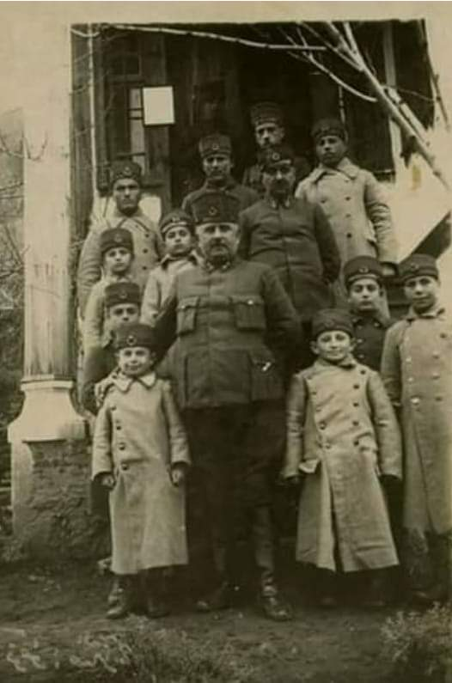
Her savaşın ayrı bir öyküsü vardır. Savaş ön cephelerde kan ve gözyaşı bırakırken, geriye kalanlar için açlık ve sefalet demektir. İşte Gürbüz Çocuklar Ordusu da hüzünlü savaş öykülerinden sadece biridir. Doğu Cephesi İkinci Kolordu Kumandanı Kazım Paşa ve onun binlerce çocuğunun öyküsüdür bu öykü. Unutulmuş çocukların öyküsü.

Kurtuluş Savaşı yıllarıydı. Yurdun dört bir yanındaki cephelerde mücadele devam ederken, yurdu savunan kadın ve erkeklerin çocukları geride kalmıştı. Kimi yetim, kimi öksüzdü. Kimisinin açlıktan kemikleri sayılıyordu. Kimisi bir akrabası ile birlikteydi, ancak onların da durumu içler acısıydı.
Babalar cephede can verirken, anneler cephelere erzak ve mühimmat taşıyordu. Geride kalan çocuklar ise ağaç kabuğu yiyor, kar suyu içiyordu. Yıkılan evlerin harabelerinde yaşıyor, çaresizlik içinde bir umut bekliyorlardı.
Her şey Erzurum yakınlarında bulunan bir grup çocuğun fark edilmesiyle başlamıştı. Kurtuluş Savaşı sırasında yalnızca Doğu Cephesi’nde bulunan 50.000 kadar çocuktan bazılarıydı onlar. Kazım Karabekir bu çocuklara babalık yaptı. Onlardan bir ordu oluşturdu. Bu orduya da Gürbüz Çocuklar Ordusu denildi. Kimsesizlerin ordusunda birer çocuktular. Hepsi farklı yerlerden, farklı milletlerden, farklı inanç ve kültürden çocuklardı. Ama hepsinin bir ortak babası vardı: Kazım Karabekir.
4 000 oğlan ve 2000 kız çocuğu olan Kazım Paşa, bu çocukların kimini varlıklı ailelerin ve akrabalarının yanına verdi, kimini ise vatansever birer birey olmaları için, çeşitli okullara gönderdi. Hangi dil, din ya da milletten olursa olsun, tüm çocuklara kucak açtı.

1- Kazım Karabekir hangi cephenin komutanıdır?
………………………………………………………..
2- Metne göre savaş ne demektir?
………………………………………………………..
3- Savaşta kimsesiz kalan çocuklardan oluşan orduya hangi isim verilmiştir?
………………………………………………………..
4. Metne göre aşağıdakilerden hangisi yanlış bir ifadedir?
A) Kazım Karabekir 6 000 çocuğa babalık yaptı.
B) Gürbüz Çocuklar Ordusu Erzurum’da oluşturuldu.
C) Çocukların hepsi Türk ailelerin çocuklarıydı.
D) Olay Kurtuluş Savaşı yıllarında gerçekleşmiştir.
5- Okuduğunuz metin hakkında duygu ve düşüncelerinizi kısaca anlatınız.
………………………………………………………..

